Лепка «Рыбка»

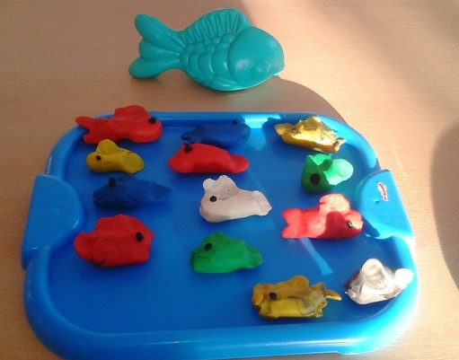
Цели: Учить детей лепить предметы овальной формы, прищипывать детали и украшать изделие с помощью стеки. Развивать внимание, мелкую моторику рук. Воспитывать бережное отношение к живой природе.

Материал: игрушка, пластилин, стеки, дощечки-подставки, салфетки.

Ход занятия.
1. Вводная часть.
Под водой всегда она,
Молчалива и скромна.
Можно дома содержать,
Лишь водички капельку набрать.
Голова, хвост, плавники,
Ее знаешь точно ты.
Отвечай же, делай выбор, Дети знают, что это. (рыба)

2. Основная часть.
Рассмотрение образца.
- Назовите части тела рыбки? (голова, туловище, хвост, плавники)
- Что умеют делать рыбки? (плавать, нырять, есть корм, прятаться.)

Пальчиковая гимнастика "Рыбка"
Рыбка плавает в водице. Две ладошки вместе изображают плавательные движения.
Рыбке весело играть. Хлопают в ладоши
Рыбка, рыбка, озорница, Ладони поочередно сжимаются в кулак.
Мы хотим тебя поймать. Плавное движение каждой ладонью.
Рыбка спинку изогнула, Хватательные движения “щепоткой”.
Крошку хлебную взяла.
Рыбка хвостиком вильнула, Плавные сходящиеся и расходящиеся движения обеими руками.
Быстро-быстро уплыла.

Предложить детям вылепить рыбку.
Сначала они должны скатать из пластилина шар, довести его до яйцеобразной формы, скатывая шар сильнее с одной стороны, и немного сплющить между ладоней. Затем с одного края прищипнуть двумя пальцами - это будет хвост. После этого дети рисуют стекой глаза, рот, чешую рыбки.

3. Заключительная часть.
Анализ детских работ.

